Algoritma Nedir?
Bir sorunu ya da bir problemi çözmek veya belirli bir amaca ulaşmak için gerekli olan sıralı mantıksal adımların tümüne algoritma denir. Algoritma bir sorunun çözümü için izlenecek yolun tanımıdır. Kısaca algoritma mevcut bilgilerden istenilenlere erişme yöntemidir. Programlamanın en önemli kısmı problemin çözümü için algoritma hazırlayabilmek, geliştirmektir.
- Her adım son derece belirleyici olmalıdır. Hiç bir şey şansa bağlı olmamalıdır.
- Belirli bir sayıda adım sonunda algoritma sonlanmalıdır.
- Algoritmalar karşılaşılabilecek tüm ihtimalleri ele alabilecek kadar genel olmalıdır.

Akış Şeması ( Akış Diyagramı) Nedir?
Bir algoritmanın daha görsel gösterimidir. Çizgiler, Dörtgen, daire vb. geometrik şekillerle algoritmanın gösterilmesini sağlar.
Akış şemalarının algoritmadan farkı, adımların simgeler şeklinde kutular içine yazılmış olması ve adımlar arasındaki ilişkilerin ve yönünün oklar ile gösterilmesidir.

Simge | Simgenin Adı ve Anlamı
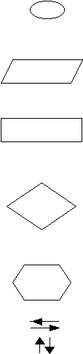 | Elips: Akış şemasının başlangıç ve bitiş yerlerini gösterir. Başlangıç simgesinden çıkış oku vardır. Bitiş simgesinde giriş oku vardır.  Paralel Kenar: Programa veri giriş işlemlerini gösterir. (Oku)  Dikdörtgen Aritmetik işlemler ve değişik atama işlemlerinin temsil edilmesi için kullanılır.(A=A+1, Final=100 vb..)  Eşkenar Dörtgen Bir karar verme işlemini temsil eder. (Eğer sayi<0 ise Yaz “Sayı negatif” vb…)  Altıgen Program içinde belirli blokların ard arda tekrar edileceğini gösterir.(Döngü kurmak için kullanılır)  Oklar Diyagramın akış yönünü ,yani her hangi bir adımdaki işlem tamamlandıktan sonra hangi adıma gidileceğini gösterir.  Çıktı: Program doğru bir şekilde çalışıp ekrana sonuç vermek gerektiğinde kullanılır

Programlamanın Temel Kavramları-burada kaldı yazma-10b
Program Nedir?
Problem Çözümü kısmında anlatılan adımlar uygulandıktan sonra ortaya çıkan ve sorunumuzu bilgisayar ortamında çözen ürüne Program denir. Bazı durumlarda bu ürüne yazılım denebilir.
Programlama Nedir?
Problem Çözümünde anlatılan adımların tümüne birden programlama denilebilir.
Algoritmanın Özellikleri
•Bir başlangıç noktası vardır
•Her adımda tek bir iş yapılır
•Mutlaka sonlanmalıdır
Program Oluşum Süreci - Adımları
ADIM-1 ) Problemin Belirlenmesi

ADIM-2 ) Problem Hakkında Veri Toplanması

ADIM-3 ) Verilerin Analiz Edilmesi

ADIM-4 ) Algoritma / Akış Diyagramı / Sözde Kod
ADIM-5 ) Herhangi bir Programlama Dilinde Kodlama
ADIM-6 ) Programın Test Edilmesi

ADIM-7 ) Lisanslama- Paketleme

Algoritmada kullanılacak notasyonlar:
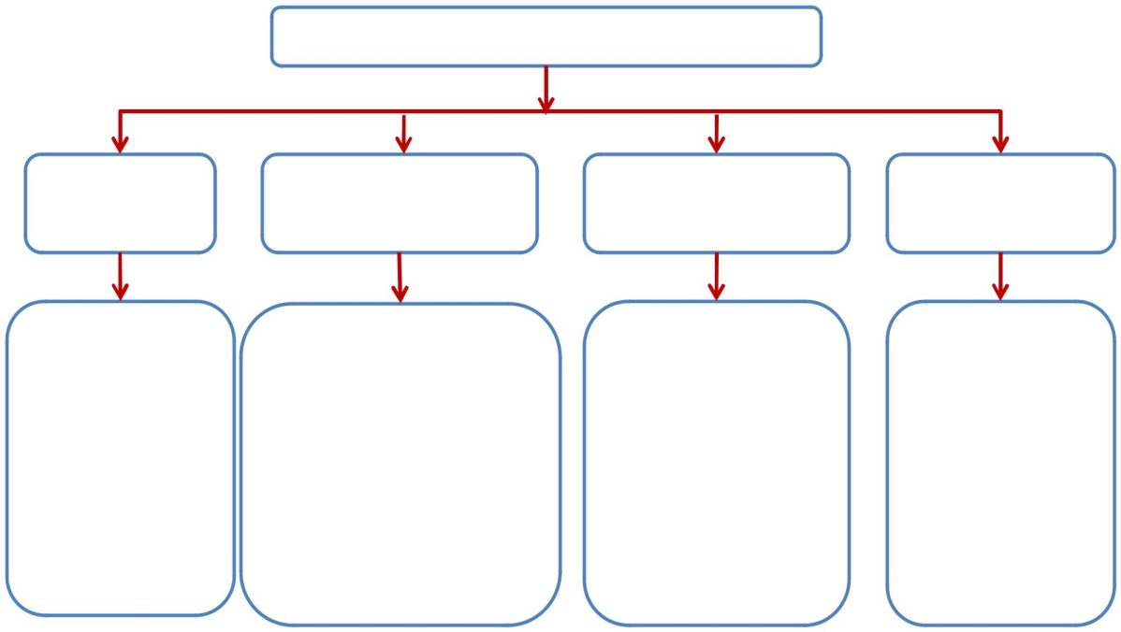
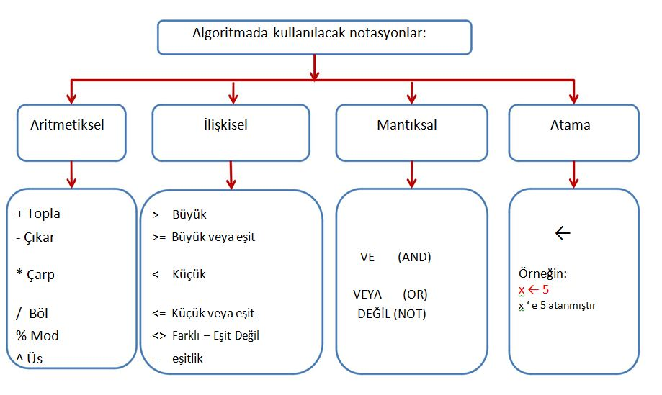Değişken ve Atama işlemi ve bellek modeli

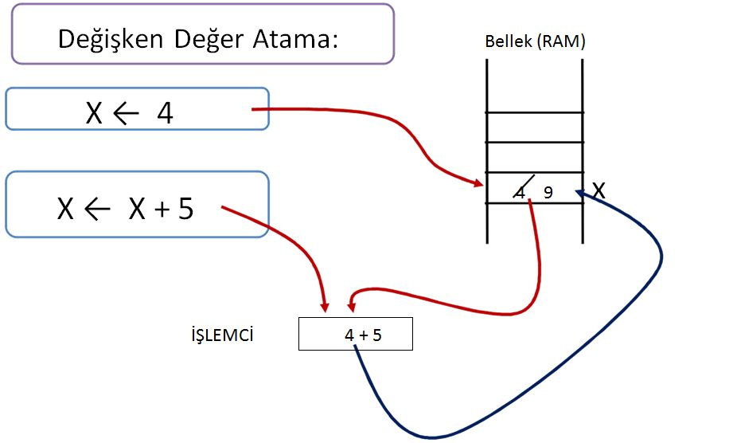

BASİT ALGORİTMALAR

Örnek 1: Girilen iki sayıyı toplayıp yazdıran algoritmayı yazınız.
1. | BAŞLA
2. | SAYISAL s1, s2,Toplam
3. | OKU s1
4. | OKU s2
5. | Toplam = s1 + s2
6. | YAZ Toplam
7. | BİTİR
DEĞİŞKENLER

DEĞİŞKEN TÜRÜ

TERİMLER
BAŞLA -BİTİR

Örnek 2: Girilen 2 sayının toplamını ve ortalamasını bulan algoritmayı yazınız
1. | BAŞLA
2. | SAYISAL s1, s2,toplam, ortalama
3. | OKU s1
4. | OKU s2
5. | toplam = s1 + s2
6. | ortalama=toplam/2
7. | YAZ ortalama
8. | YAZ toplam
9. | BİTİR

